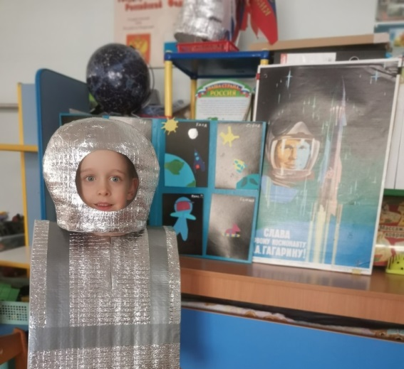
Большое космическое путешествие.

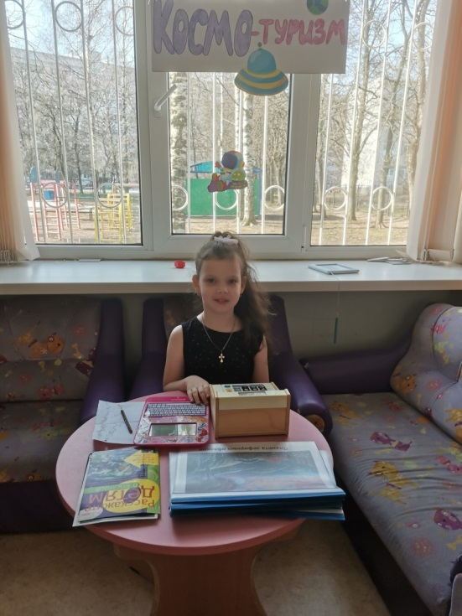
Углублять знания детей о профессии космонавт, формировать представления детей об особенностях работы и жизни космонавтов в космическом корабле, познакомить детей с профессиями, обеспечивающими подготовку полёта в космос , развивать познавательный интерес к космической тематике, воспитывать уважение к профессии космонавта, умение рассуждать, делать выводы- это те цели и задачи ,которые мы решали организуя нашу игру «Большое космическое путешествие».
Меняется современный мир, меняются и люди, которые в нём живут и, конечно же, дети. Современные дошкольники намного способнее и любознательнее чем раньше. Поэтому главная цель дошкольного образования на данном этапе - помочь каждому ребёнку раскрыться, создать каждому дошкольнику все условия для реализации его неповторимого, специфического возрастного потенциала.
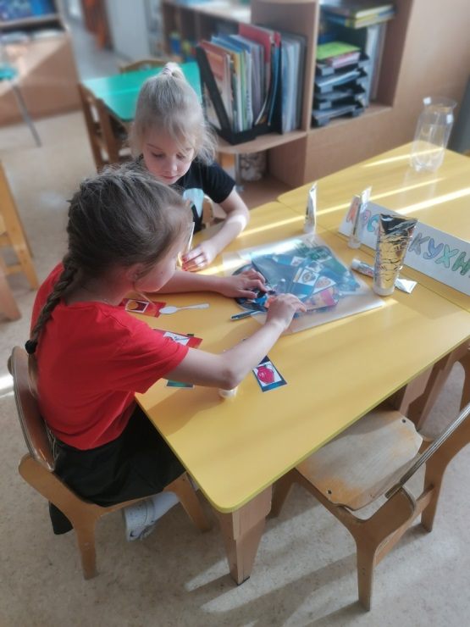
Стандарт планирует новое отношения участников образовательной деятельности, которая должна содействовать становлению у ребёнка познавательной активности, формированию субъективной позиции и обеспечивать собственно развитие. Появилось понятие культурных практик. Культурные практики представляют собой разнообразные, основанные на текущих и перспективных интересах ребенка виды самостоятельной деятельности, поведения и опыта.
Культурные практики – это ситуативное, автономное, самостоятельное, инициируемое взрослым или самим ребенком приобретение и повторение различного опыта общения и взаимодействия с людьми в различных группах, командах, сообществах и общественных структурах с взрослыми, сверстниками и младшими детьми.
В нашей работе с детьми ,мы стараемся идти в ногу со временем. Организуя нашу игру , предоставили каждому ребенку право выбора деятельности. Для этого тщательно распланировали игровое пространство , атрибуты, предложили игровые ситуации .Наш космический городок состоял из «Центра подготовки космонавтов», «Космо-обсерватории», «Космо-турфирмы», «Космо-школы», «Космо-кухни», «Космического корабля с космо- экологами».
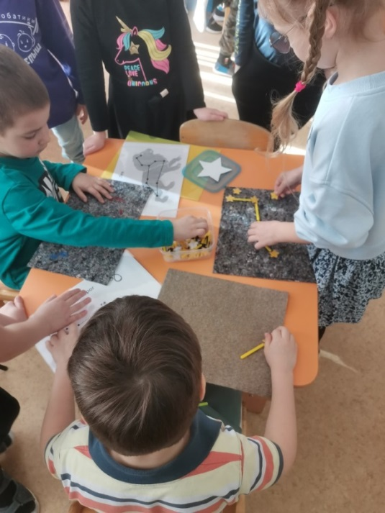
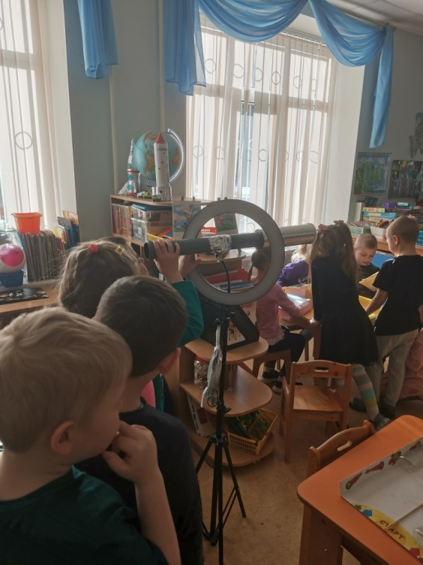
В «Центре подготовки космонавтов» ребята проверяли свою физическую форму на тренажерах, интеллектуальные способности в заданиях на логику. Доктор осматривал и давал разрешение для полета. Ребята одевали скафандры и шлемы и отправлялись в космическое путешествие. На космическом корабле работали экологи. С помощью простых фильтров очищали воду и доставляли на далекие планеты. В интерактивный монитор наблюдали за космическими явлениями.
В космос отправились и животные в специальных скафандрах.
На космо-кухне повара составляли меню и готовили еду. Космо-доставка развозила пищу в другие галактики и принимала новые заказы.
В космо-школе обучались инопланетяне. Урок вел учитель-землянин.
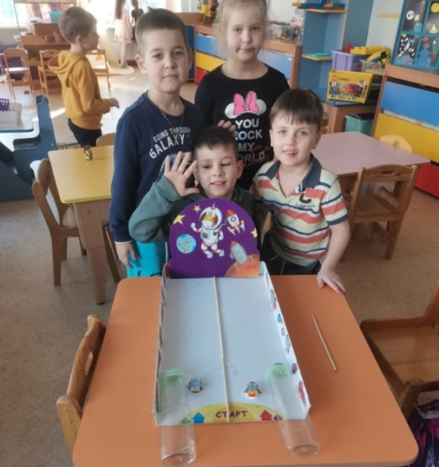
Космо- турфирма организовывала путешествия на далекие планеты. Были изготовлены специальные речевые альбомы, что бы привлечь туристов.
В космо-обсерватории наблюдали за происходящим в телескоп, предсказывали будущее, составляли созвездия по схемам.
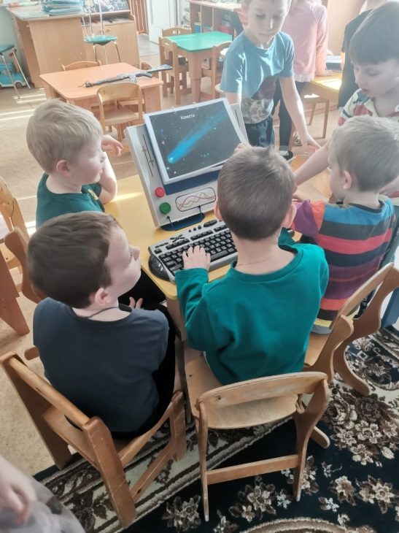
Ребятам были предоставлены увлекательные настольные игры , пазлы, космические бродилки. В книжном уголке интересные книги.
Наше космическое путешествие было увлекательным и познавательным как для детей , так и для взрослых!

